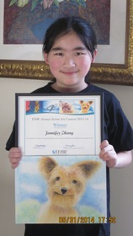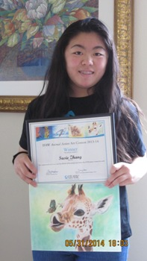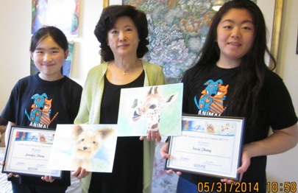

2014 绘画比赛获奖者：Jennifer Zhang，Susie Zhang

国际爱护动物基金会（International Fund for Animal Welfare，简称IFAW，[www.ifaw.org.cn](http://www.ifaw.org/china)）成立于1969年。IFAW在全球范围内救助动物个体、保护动物种群和栖息地。IFAW在40多个国家开展项目，无论是伴侣动物、野生动物还是家养动物，我们为所有需要帮助的动物提供实际救助，或在灾难后提供动物救援。我们积极倡导通过减少对动物的虐待和滥捕乱杀以保护种群数量，如为结束残 忍的商业捕鲸和海豹猎杀而开展的活动。

2。美国分部

2014年度Art Contest共收到超过700件作品。全美共有16位学生获奖焦莹Art school有两位学生获奖。